TMX 调试助手
使用指南
适用程序版本 V2.07
本文按中文界面来写。软件里的按钮名称，以你屏幕上看到的为准。

修订记录
编写人 | 时间 | 修改说明
孔利平 | 2026-10-19 | 发布初版程序 V2.07，并写好使用说明

1 这个软件能做什么
TMX 调试助手用来和设备通信，以及给指定产品下载程序。打开后，窗口最上面有五个页面：
• 串口：通过串口线收发数据，查看设备返回的内容。
• 网络：通过网线收发数据，可以使用 UDP 或 TCP。
• evselink 固件：查看、下载、上传 evlink 网站上的固件，也可以在本机做校验和组包。
• 程序下载：把程序下载到 STM32H573（G0、RD0047、RAT）或 STM32H5F4（PLC），也可以擦除。
• 设置：选择下次打开停在哪一页、界面语言，以及日志和固件放在哪个文件夹。
串口、网络、设置打开就能用。evselink 固件和程序下载要先登录 evlink，登录成功后这两个页面才能进去。

2 第一次打开
窗口标题是「TMX 调试助手」，后面是版本号，例如 2.07。
如果按钮是英文，点最右边的 Settings，把 Language 改成「中文」。改完以后，五个页面会显示为：串口、网络、evselink 固件、程序下载、设置。
这台电脑以前登录成功过的话，软件启动时会用保存的邮箱和密码再登录一次。
• 登录成功：五个页面都能进。设置里如果选了启动页面，会直接打开那一页。
• 还没有账号，或者邮箱、密码不对、当时连不上网络：evselink 固件和程序下载打不开，软件停在「串口」。

3 登录 evlink
固件和程序下载用的是同一次登录。登录成功之前，点这两个页面不会切过去。
• 软件正在登录时，先等一下。这次登录成功后，会打开你刚点的那一页。
• 登录失败，或者还没有账号：会弹出「登录 evlink」。填写邮箱和密码，点「登录」。
• 点「取消」会留在当前页面，不会进入固件或程序下载。
登录成功后，在关掉软件之前，这两个页面都可以直接点开。
要换成另一个账号：先登录进去，打开「evselink 固件」，修改上面的用户名和密码，再点一下别的输入框。软件会记住。下次重新打开时，用新的账号登录。这次已经登录成功的话，改账号不会把当前页面锁回去。

4 串口
左边大窗口用来看收到和发出的数据，右边是端口和收发开关，左下角用来写要发送的内容。
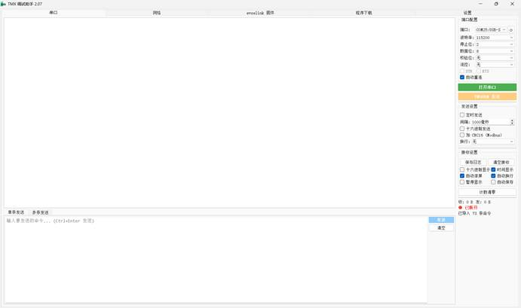图 1 串口页面，单条发送

4.1 发送一条数据
1. 用串口线把电脑和设备接好。
2. 在右边「端口」里选择要用的串口。刚插上的线没有出现时，点端口右边的刷新按钮。
3. 波特率必须和设备一致。图中是 115200。停止位、数据位、校验位、流控如果没有特殊要求，保持 2、8、无、无。
4. 「自动重连」默认是勾上的。线松了再插上时，软件会自己重新打开。
5. 点绿色的「打开串口」。按钮变成「关闭串口」，右下角显示已打开，才算连上。没有选择端口就点开，软件会提示先选择串口。
6. 在左下角输入要发送的内容，点「发送」，也可以按 Ctrl+Enter。设备返回的内容显示在左上角。
右边这些选项，按设备要求再勾，平时可以先不勾：
• 定时发送：按设定的间隔重复发送。间隔单位是毫秒，1000 毫秒就是 1 秒。
• 十六进制发送：按十六进制字节发送。发送普通文字时不要勾。
• 加 CRC16 (Modbus)：在内容末尾加上 Modbus 校验。设备要求这样做时才勾。
• 换行：在内容末尾加回车或换行。没有要求时选「无」。
看数据时常用的几项：
• 十六进制显示：用十六进制查看收到的数据。
• 时间显示：每条数据前面加上时间。
• 自动滚屏：新数据到来时，窗口跟着往下走。
• 自动换行：一行太长时换到下一行。
• 暂停显示：先不刷新屏幕，方便查看已经收到的内容。
• 自动保存：把收到的内容直接写入日志。日志文件夹在「设置」里修改。
• 保存日志：把当前窗口里的内容另存成一个文件。
• 清空接收：清掉窗口里的内容。计数清零只把右下角的收、发字节数归零。

4.2 一次发送多条命令
左下角切到「多条发送」，可以事先放好多条命令，再按顺序发出去。
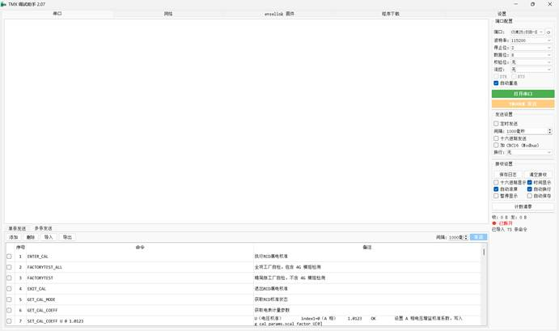图 2 串口页面，多条发送
• 勾上要发送的行。「命令」是实际发出去的内容，「备注」只是给人看的说明，不会发出去。
• 「添加」「删除」用来增加或去掉一行。「导入」「导出」可以把这张命令表保存成表格文件，换一台电脑也能用。
• 填好间隔，点「发送」。软件按勾选的顺序发送。一行都没勾时，会提示没有要发送的命令。

4.3 用 YMODEM 发送文件
先按上面的步骤打开串口，再点橙色的「YMODEM 发送」，选择要传的文件。右下角会显示发送进度。如果 5 秒内设备没有响应，发送会自动停下来。

5 网络
网络页面的布局和串口类似：左边看数据，右边做连接，下边写要发送的内容。
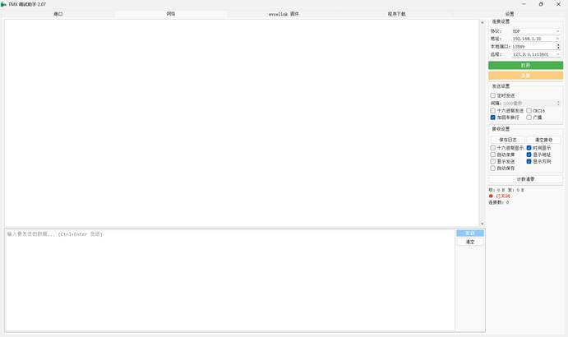图 3 网络页面
1. 在「协议」里选择 UDP、TCP 客户端或 TCP 服务端。
2. 「地址」选择本机使用的网卡。「本地端口」填写自己这一侧的端口。「远程」填写对方的地址和端口，格式是 IP:端口，例如 127.0.0.1:13601。
3. 点绿色「打开」。
4. 选择 UDP 或 TCP 服务端时，打开之后就可以收发。TCP 服务端右下角的「连接数」是当前连进来的设备数量。
5. 选择 TCP 客户端时，如果远程地址已经填好，打开后软件会去连接。没有连上时，检查远程地址，再点「连接」。状态变成已连接后才能发送。
6. 在下面的输入框写内容，点「发送」，也可以按 Ctrl+Enter。
定时发送、十六进制发送、加回车换行、显示地址、显示发送、显示方向，都是显示和发送格式。第一次使用时可以先按图中的勾选，确认能连上再按需要调整。
用完后点「关闭」。

6 evselink 固件
这个页面要先按第 3 节登录。登录成功后再点「evselink 固件」。
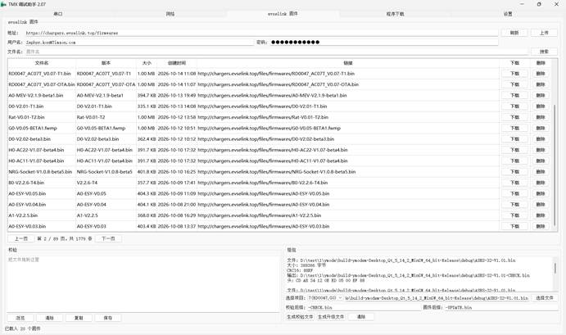图 4 evselink 固件页面
上面是网站上的固件列表。
• 「地址」一般不用改，保持打开页面时已经填好的固件网址。
• 「用户名」和「密码」是 evlink 账号。修改后点一下别的输入框，软件会记住，下次启动用新账号登录。
• 点「刷新」重新读取列表。在「文件名」里输入关键字，再点「搜索」，只显示名字里带这个字的固件。
• 每一行后面的「下载」会让你选择保存位置。「删除」会先询问一次，确认后才从网站删除。
• 点「上传」把本机的一个文件传到网站。按窗口提示填写固件版本。签名证书和充电桩型号没有要求时可以不填。
列表下面有两块，用来处理本机上的文件。

校验：把文件拖进左边的区域，或点「选择文件」。软件算出这个文件的校验值。点「复制」可以抄走，点「保存校验」可以存成文件。两边的校验值一样，说明是同一个文件。
校验功能主要是替换这个软件：
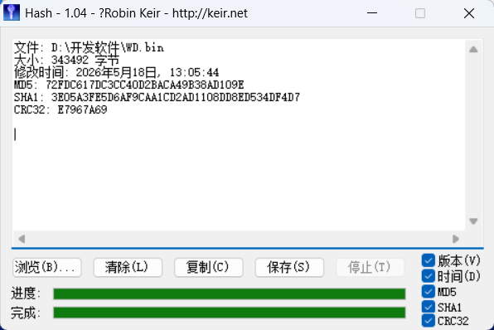
组包：先选择项目，再选择要打包的文件。校验后缀和固件后缀没有特殊要求时不要改。点「生成校验文件」或「生成升级文件」。打包信息显示在右边，生成的文件在所选文件旁边。
组包软件主要是为了替换这个软件：
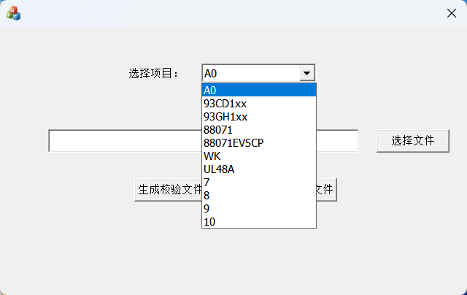

7 程序下载
这个页面要先按第 3 节登录。它会把程序写进芯片，操作前请确认接的是要下载的那块板子。
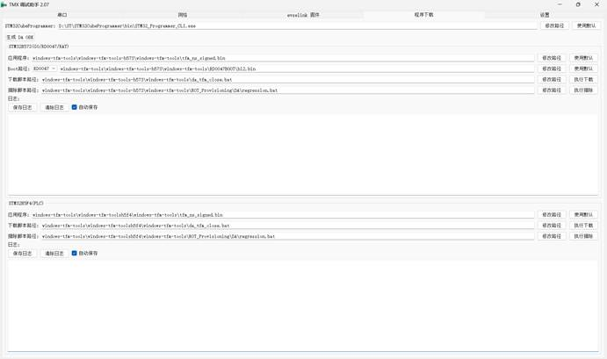图 5 程序下载页面
最上面一行是 STM32CubeProgrammer 的位置，上下两个产品共用。
• 框里的 STM32_Programmer_CLI.exe 在这台电脑上能找到，就不用改。
• 换了电脑或安装位置不同时，点「修改路径」，选中 STM32_Programmer_CLI.exe。
• 「使用默认」会清空这一格，改由脚本自己去找编程器。
「生成 DA OBK」不是日常下载用的按钮。只有需要重新生成烧录配置时才使用，平常不要点。
页面分成上下两块：
• 上面 STM32H573(G0/RD0047/RAT)：用于 G0、RD0047、RAT。
• 下面 STM32H5F4(PLC)：用于 PLC。下面这一块没有 Boot 路径。

7.1 下载
1. 找到对应产品的那一块。
2. 「应用程序」选择要下载的程序文件。点「修改路径」去选文件，点「使用默认」会清空，下载时使用脚本自带的默认程序。
3. 上面这一块还有「Boot路径」。可以用左边的下拉选择 RD0047 这类目录，选中后路径会切到该目录下的 boot 文件；也可以点「修改路径」自己选。不确定时点「使用默认」。
4. 「下载脚本路径」一般不用改。应用程序和 Boot 确认无误后，点这一行右边的「执行下载」。
5. 过程和结果写在下面的日志里。下载进行时，这一块的执行按钮会暂时不能点，日志显示结束后才能再操作。

7.2 擦除
点「执行擦除」后，会先出现红色提醒。请把 ST-LINK 接到芯片，并把复位线接到 NRST，两处都接好后再点确定。擦除会清掉芯片里的程序，点确定之前要再次确认板子没有接错。
擦除脚本路径一般不用改。

7.3 日志
• 自动保存：默认勾着。新的日志会追加到「设置」里的日志目录。
• 保存日志：把当前窗口里的日志另存成一个文件。
• 清除日志：只清空窗口里的文字，不删除已经保存到文件夹里的日志。

8 设置
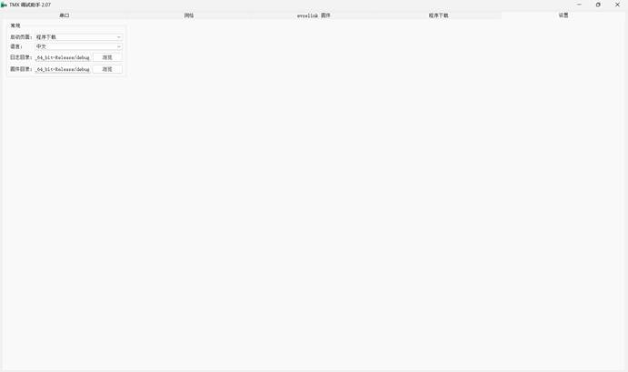图 6 设置页面
• 启动页面：下次打开软件时先进入哪一页。如果选的是 evselink 固件或程序下载，仍然要登录成功才会进去；登录失败时会停在串口。
• 语言：中文或 English。
• 日志目录：串口、网络和程序下载自动保存的日志放在这里。点「浏览」更换文件夹。
• 固件目录：从固件页面下载时，保存窗口会优先打开这个文件夹。点「浏览」更换。
这些选项修改后会自动记住，不需要再点保存。

9 遇到这些情况时
• 点固件或程序下载没有切过去，或者弹出登录窗口：还没有登录成功。按第 3 节填写邮箱和密码。
• 串口列表里没有端口：确认线已经插好，再点端口旁边的刷新。
• 打开串口失败：这个端口可能被别的软件占用。关掉占用它的软件后再试。
• 串口已经打开，但是没有返回数据：核对波特率，并确认发送的内容符合设备要求。
• 网络一直停在连接中或已关闭：核对协议、本地端口和远程地址，地址要写成 IP:端口。
• 程序下载提示找不到脚本、应用程序、Boot 或 STM32CubeProgrammer：点对应一行的「修改路径」，重新选择文件。
• 擦除前出现红字：ST-LINK 和复位线都接好，再点确定。

